Памятка "О недопустимости оставления маленьких детей одних в салонах транспортных средств ".

Памятку подготовила
Лихачёва Е.В.
воспитатель
МДОУ «Детский сад № 8»

Дети – самые важные пассажиры в автомобиле и за их безопасность несут ответственность родители. Но порой даже самые любящие родители могут оставить ребенка одного без присмотра и выйти по своим делам на "5 минут".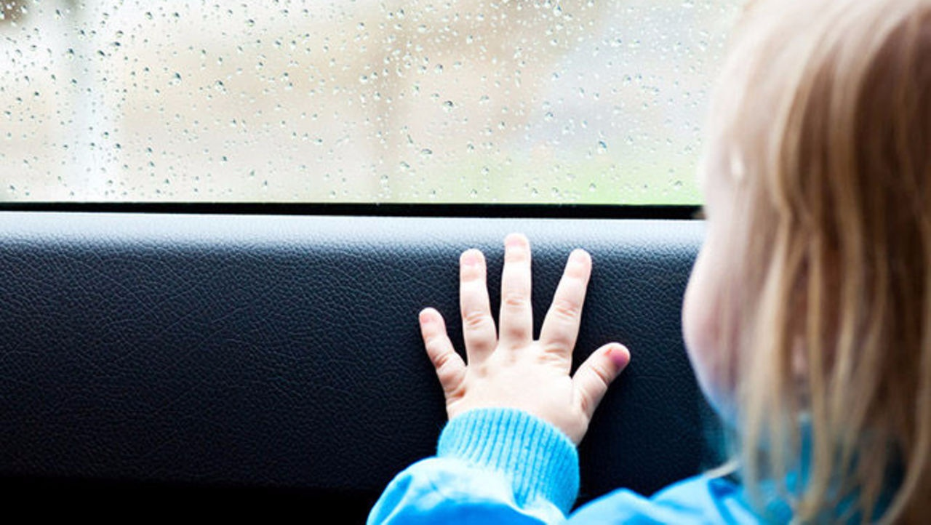
Давайте разберемся, почему нельзя этого делать:
1. Ребенок может получить тепловой удар или наоборот переохлаждение;
2. Машина может удушить: ребенок может запутаться в ремнях безопасность или попасть под стеклоподъемник;
3. В машине может произойти возгорание;
4. Машина может утонуть;
5. Эвакуатор вместе с машиной может забрать и ребенка;
6. Автомобиль с малышом могут протаранить;
7. Машину могут угнать вместе с ребенком;
8. Ребенок может сам завести машину и тронуться с места.
!!!Без Вас в машине может случится все, что угодно!!!
Иногда бывают ситуации, когда родители слишком заняты или взволнованны, могут просто забыть, что на заднем сиденье его машины сидит ребенок. Вот несколько вещей, которые вы можете сделать, чтобы предотвратить трагедию:
1. Всегда проверяйте заднее сиденье и убедитесь, что все дети находятся вне автомобиля, прежде чем запереть его и уйти.
2. Не отвлекайтесь во время вождения, особенно — на мобильный телефон.
3. Будьте особенно внимательны, когда в вашем графике произошли изменения. Например, кто-то другой забирает детей из сада или школы.
4. Попросите няню, воспитателей детского сада или школьных учителей звонить, если ребенок опоздал больше, чем на 10 минут.
5. Положите свой мобильный телефон, сумку или кошелек на заднее сиденье, чтобы проверить его, когда вы прибудете в пункт назначения.
6. Если кто-то еще возит в машине вашего ребенка, всегда проверяйте его безопасность.

Следите, чтобы ребенок сам не забрался в машину:
1. Держите машину запертой, когда она стоит на парковке. Не дайте любопытным детям забраться в нее, пока рядом никого нет.
2. Убедитесь, что дети не имеют доступа к вашим ключам от машины. Храните их в недоступном для них месте.
3. Научите детей, что автомобиль — не место для игр.
4. Если задние сиденья откидываются, держите их закрытыми, чтобы ребенок не мог забраться в багажник изнутри автомобиля.
5. Напомните детям, что в машинах, особенно в их багажниках, нельзя прятаться.

Как мы видим, недопустимо оставлять маленьких детей одних в салоне транспортных средств. И дело не только в том, что за это по закону предусмотрена административная либо уголовная ответственность , но и в том, что последствия могут быть очень плачевные. Берегите своих детей!

